Каждый классный руководитель в своей практике сталкивался с так называемыми проблемными детьми. Чего же мы хотим от детей, если наше общество является обществом повышенной агрессии! Боевики, детективы, триллеры, компьютерные игры и даже мультфильмы – всё то, чем современные дети заполняют свой досуг, - пропитано агрессией. Для многих агрессия становится нормой. Прав был английский социолог Г. Вильсон, говоря о том, что современное насилие в подавляющем большинстве случаев – это своеобразная форма невротического протеста личности против различного рода стрессовых факторов и условий социальной жизни, в которых ей трудно адаптироваться. Как правило, и в семье у многих проблемных детей не всегда всё в порядке.
Очень важно не упустить момент, когда ребёнок готов к контакту, когда он открыт для общения. Такие дети, как правило, обделены вниманием и лаской, им не хватает теплоты общения и понимания того, что они нужны кому-то. У таких ребят вырабатывается с годами целый комплекс неполноценности, который и выливается либо в агрессию, либо ребёнок замыкается в себе, прячется в свою «раковину», не разрешая никому приблизиться слишком близко. Но, приходя в новый коллектив, он непроизвольно начинает «зондировать» почву. Именно в этот момент и надо прокладывать путь к сердцу этого маленького человека, который уже попал в разряд проблемных детей.
Когда таких неспокойных детей в коллективе немного, один – два человека на класс, то выправить их значительно легче. Но совсем другая ситуация в классах КРО. В этом году у меня именно такой класс. Двенадцать человек всего в классе, но все двенадцать попадают под определение проблемных детей. Они очень разные, и у каждого своя проблема. Часть деток – замкнутые, но при этом несдержанные в проявлениях своих отрицательных эмоций. Есть и очень агрессивные, готовые в любой момент применить силу по отношению к своим одноклассникам, да и не только. Каждый день для них всегда полон событий: за один день они и порадуются, и поплачут, поругаются, помирятся, – успеют всё. Моей главной задачей является помочь детям адаптироваться в обществе, стать терпимее друг к другу, а главное – помочь им раскрыться творчески, ведь в каждом из них спрятана личность, требующая уважения.
В принципе, я не выделяю классы КРО во что-то отдельное, но действовать здесь нужно деликатнее и осторожнее, чем в обычном классе. Хотя принципы формирования коллектива остаются обычными.
На первом этапе, как правило, свою деятельность я делю на два этапа:
-сбор информации и её анализ,
-разработка плана совместной деятельности по разным направлениям.
В самом начале, после недели обучения, когда дети немного присмотрелись друг к другу, начинаю проводить диагностику. Это и простая анкета, включающая в себя всего пять вопросов:
1.Твои увлечения. Чем любишь заниматься в свободное время?
2.Твои друзья: в классе, в школе. С кем проводишь время в выходные?
3. Какое поручение ты хотел бы выполнять в классе?
4. Кого из одноклассников ты выбрал бы старостой класса?
5. Какие предметы даются труднее, чем остальные? В чём эти трудности?

Такая диагностика позволяет мне выявить сразу несколько аспектов в отношении ученика. Первое – это его увлечения и друзья. Здесь же можно увидеть: появились ли среди одноклассников те, кому он стал чуть ближе (нельзя пока говорить о полном доверии, но ребёнок готов к сближению, а это уже радует). Также можно заметить, кто из детей остался на «обочине класса», кому необходима помощь в налаживании контакта. Второе – какая деятельность доставляет ему удовольствие, в какой области можно использовать его способности. И третье, – какие проблемы с успеваемостью уже стали появляться, с кем из учителей- предметников необходим разговор. Ведь чем раньше мы выявим проблему, тем легче её будет решить.
Практически в это же время (в течение первой четверти, а затем в конце четвёртой) я провожу следующую диагностику по выявлению настроения, с каким приходит ребёнок в школу, и с каким уходит домой. Назвали мы её с ребятами так: «Какого цвета моё настроение».

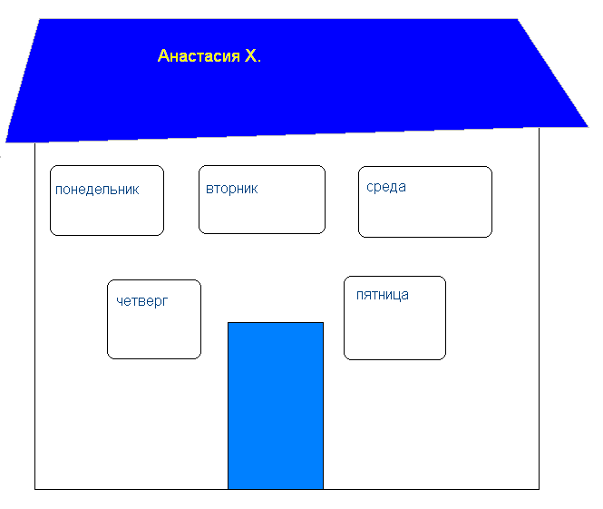

Каждый ученик получает на неделю свой домик, где каждое окошечко обозначает день недели, его дети должны заклеить любыми цветными треугольниками.
Приходя в школу, ребята заходят ко мне в класс на небольшие пятнадцатиминутки, на которых мы разбираем прошедший день, ставим задачу перед днём сегодняшним, а также они берут у меня в коробочке цветной треугольник и наклеивают его в окошечко своего домика. Цвета для выбора предлагаются следующие: белый (цвет неопределённости, плохо), синий и голубой (цвет напряженности, скрытой обиды), фиолетовый (цвет скрытой агрессии), зелёный (цвет спокойствия), жёлтый (цвет радости), оранжевый и красный (цвет радости и весёлого настроения) чёрный и серый (цвет депрессии, открытой агрессии). В конце недели у нас получается разноцветный домик. К примеру, такой:

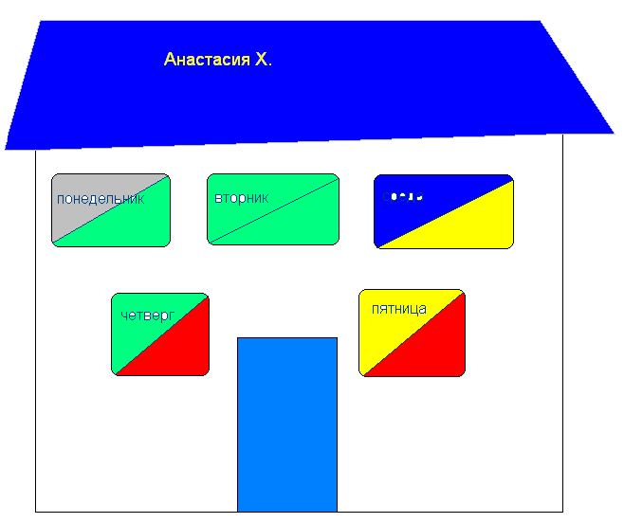

И, наблюдая за настроением, можно подкорректировать поведение ребёнка. Кроме того, это помогает расширить диапазон вопросов, обсуждаемых с родителями. Ведь настроение - хрупкая вещь, любая плохая оценка, сердитое слово может легко его изменить. Увидев у Насти серый цвет утром в понедельник, на перемене, один на один с ней, выясняю, что мама ей сегодня не пожелала удачи, когда она уходила в школу. Беседуя, стараюсь объяснить, что мама устала, потому что вернулась только что со смены, но всё равно переживает за дочку, и потихонечку перевожу разговор на более приятную тему. Результат - из школы Настя уходит уже успокоенная, и учебный день прошёл ровно, без срывов.
Обязательно с итогами этой диагностики знакомлю и детей, и родителей. С каждым стараемся разобраться в причинах такой смены настроения.
Хочу рассказать ещё об одной диаграмме, которая также нравится моим ученикам. Она так же связана с рисованием, только цель этой диаграммы - выявить лидеров и маргиналов класса. Я её тоже провожу два раза в год, в конце первой четверти и в конце года. Суть её в том, что каждый ребёнок рисует дерево (это может быть и елочка новогодняя, и многоэтажный дом, на что хватит вашей фантазии).
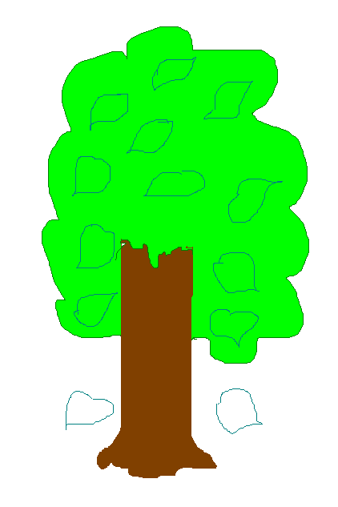
Затем ребята рисуют столько листочков, сколько учеников в классе, но, не учитывая себя, и один- два листочка вне дерева, на земле. Далее на листочках они пишут имена своих одноклассников. Я думаю, что уже понятно, какой вывод можно сделать из этой диаграммы. Честно признаюсь, мне всегда немного не по себе, когда я вижу чьё-то имя на листочке под деревом. Но поначалу такое бывает всегда. И здесь необходим весь такт, весь опыт работы, чтобы выявить причину такой неприязни и исправлять положение.
Для этого мы с ребятами разрабатываем правила общения друг с другом и начинаем заниматься коллективным делом, а именно, на базе своего класса создаём агитбригаду. Готовим выступления на разные темы: «Будь хорошим пешеходом», «Государственные символы нашей страны», в этом году «Наша Родина. История Победы». Такое мероприятие объединяет, помогает сдружиться и учит быть терпимее по отношению к другим. Кроме этого, класс всегда участвует в школьной жизни. Трудно нам ещё и потому, что первых мест нам не получить, а ребята тоже очень хотят быть не хуже других. И чего только не выслушаешь: «Не будем! Всё равно последними придём! » - и всё в таком духе. И опять объяснения, убеждения, что, если не пойдем, признаем поражение, а если придём, то получим заряд положительных эмоций. Ведь мы должны идти не для того, чтобы разгромить всех своими результатами, а для того, чтобы было что вспомнить и над чем по-хорошему посмеяться. Стараюсь всегда их хвалить, но хвалю всегда обоснованно, это способствует развитию уверенности в себе и улучшает отношения. К концу второго года обучения мои ученики уже начинают выступать перед всей школой и получают от этого удовольствие. Пусть не всё получается хорошо, но первые шаги к успеху уже положены.
Также после одной-двух недель обучения на классном часу мы с ребятами разрабатываем законы нашего коллектива. (Проекты этих законов пришли из моей пионерской практики, Будучи вожатой, там я впервые с ребятами этим занялась, а впоследствии перенесла это в школу). Мы бурно обсуждаем все необходимые правила, записываем предложения на доску, убираем то, что повторяется, сокращаем то, что можно сократить. И постепенно у нас вырисовываются следующие законы (думаю, что многие сталкивались с подобными в той или иной формулировке):
- ЗАКОН ПРАВДЫ. Правда нужна и тебе, и мне, и всем, кто меня окружает.
- ЗАКОН ДОБРА. Будешь добрым ты - будут добрыми с тобой.
- ЗАКОН ЗАБОТЫ. Хочешь внимания к себе - будь внимателен к другим.
- ЗАКОН ЧЕСТИ. Физическая сила нужна только тебе, а духовная – всем.
- ЗАКОН УВАЖЕНИЯ. Хочешь, чтобы тебя уважали, - уважай других.
- ЗАКОН МИЛОСЕРДИЯ. Помни: есть те, кому нужна твоя помощь.
- ЗАКОН СТАРОСТИ. Старость уважаема у всех народов, будь цивилизован.
- ЗАКОН СВОБОДЫ. Отстаивая свою свободу, не забывай о свободе других.
- ЗАКОН СМЕЛОСТИ. Коллектив с тобой, не трусь!
10.ЗАКОН ТИШИНЫ. Не кричи, помни: тихий голос быстрее будет услышан.

На этом же классном часу мы выбираем актив класса на первые полгода, определяем круг обязанностей. Один раз в две недели наш актив отчитывается перед классом о проделанной работе.
Обязательно сразу же надо дать понять ученикам, что они имеют право на собственное мнение, слово, но единственное – не просто критиковать, а предлагать. А предложив, помочь выполнению. Это приучает их отвечать за свои слова, за свои поступки. Даёт возможность проявлять самостоятельность даже в серьезных вопросах. Например, мои ученики с пятого класса приучаются заказывать в столовой порции на класс. Помнят о том, что забудут – класс будет голодный. (Конечно, я проверяю их первое время, но делаю это так, чтобы дети этого не замечали).
При разработке плана обязательно учитываются интересы детей. Поддерживается связь с библиотекой: проводим библиотечные уроки, беседы на тему «А знаешь ли ты, что…»
Так как я являюсь руководителем школьного музея, то и ребята вносят свой посильный вклад в его работу: занимаются сбором экспонатов, оформлением экспозиций и, конечно же, экскурсии проводят как для одноклассников, так и для младших школьников.
К первому году совместного обучения нужно сделать всё, чтобы коллектив начал формироваться. Он не будет полноценным сейчас, но задатки уже должны быть видны.

На втором этапе начинается работа с родителями. Ведь как утверждают семейные психологи: «Дети любят отражённой любовью». И они абсолютно правы, так гласит народная мудрость: «Дети есть зеркало своих родителей». Поступки, слова, оценки детей – это поступки, слова, оценки их родителей. Что смотрят родители? Как комментируют передачи, особенно те, которые смотрят дети? Запрещают? Негодуют? Или вдумчиво рассуждают? Реакция родителей, как в зеркале, отражается в сознании ребёнка, усиливается. Она должна быть критичной, но она должна быть МУДРОЙ! «Имеющий место отрицательный микроклимат во многих семьях, как и в системе формальных и неформальных отношений с миром взрослых, обусловливает возникновение отчуждённости, грубости, неприязни определённой части подростков, стремления делать всё назло, вопреки воле окружающих, что создаёт объективные предпосылки для появления агрессивности, демонстративного неповиновения, разрушительных действий». Вот оно – «зеркало». Как аукнется, так и откликнется! Поэтому здоровый микроклимат семьи очень важен для ребёнка. В своё время, читая различную литературу, наткнулась на опросник Баса – Дарки, который выявляет обычный стиль поведения в стрессовых ситуациях и особенностях приспособления в социальной среде. Для этого необходимо ответить на сорок вопросов либо «да» (+), либо «нет» (-). Ответы записываются в специальную таблицу.
ВА | 1 | 2 | 9 | 10 | 17 | 25 | 26 | 33
ФА | 3 | 4 | 11 | 18 | 19 | 27 | 28 | 34
ПА | 5 | 12 | 13 | 20 | 21 | 29 | 35 | 36
ЭА | 6 | 14 | 15 | 22 | 23 | 30 | 37 | 38
СА | 7 | 8 | 16 | 24 | 31 | 32 | 39 | 40
Общая

Вот вопросы, на которые я прошу ответить родителей.
1.Во время спора я часто повышаю голос.
2.Если меня кто-то раздражает, я могу сказать ему все, что я о нём думаю.
3.Если мне необходимо будет прибегнуть к физической силе для защиты своих прав, я не раздумывая сделаю это.
4. Когда я встречаю неприятного мне человека, я могу позволить себе незаметно ущипнуть или толкнуть его.
5. Увлекшись спором с другим человеком, я могу стукнуть кулаком по столу, чтобы привлечь внимание или доказать свою правоту.
6. Я постоянно чувствую, что другие не уважают мои права.
7. Вспоминая прошлое, порой я чувствую себя обиженным.
8. Хотя я не подаю вида, иногда меня снедает зависть.
9. Если я не одобряю поведения своих знакомых, то я прямо говорю им об этом.
10. В большом гневе я употребляю сильные выражения (сквернословлю).
11. Если кто-нибудь поднимет на меня руку, я постараюсь ударить его первым.
12. Я бываю настолько взбешён, что бросаю вещи.
13. У меня часто возникает потребность переставить в квартире мебель или полностью сменить её.
14. В общении с людьми я часто чувствую себя как на пороховой бочке, в постоянной готовности взорваться.
15. Порой у меня появляется желание зло пошутить над другим человеком.
16. Когда я сердит, я обычно мрачнею.
17. В разговоре с человеком я стараюсь его внимательно слушать, не перебивая.
18. В молодости у меня часто «чесались кулаки», и я всегда был готов пустить их в ход.
19. Если я знаю, что человек намеренно меня толкнул, то дело может дойти до рукопашной.
20. Творческий беспорядок на моём рабочем столе позволяет мне эффективно работать.
21. Я помню, что бывал настолько сердитым, что хватал всё, что попало под руку, и ломал.
22. Иногда люди раздражают меня только одним своим присутствием.
23. Я часто пытаюсь понять, какие скрытые причины заставляют другого человека делать для меня что-нибудь хорошее.
24. Если мне нанесут обиду, то у меня пропадёт желание разговаривать с кем бы то ни было.
25. Иногда я намеренно говорю плохие вещи про человека, которого не люблю.
26. Когда я взбешён, я говорю самое злобное ругательство.
27. В детстве я избегал драться.
28. Я знаю, по какой причине и когда можно кого-нибудь ударить.
29. Когда я взбешён, я могу хлопнуть дверью.
30. Мне кажется, что окружающие люди меня не любят.
31. Я постоянно своими чувствами и переживаниями делюсь с другими людьми.
32.Очень часто своими словами и действиями я сам себе приношу вред.
33. Когда люди орут на меня, я отвечаю тем же.
34. Если кто-нибудь ударит меня первым, я в ответ ударю его.
35. Меня раздражает, когда вещи и предметы лежат не на своём месте.
36. Если мне не удастся починить сломавшуюся или порвавшуюся вещь, то я в гневе ломаю или рву её окончательно.
37. Другие люди мне всегда кажется более преуспевающими.
38. Когда я думаю об очень неприятном мне человеке, я могу прийти в возбуждение от желания причинить ему зло.
39. Иногда мне кажется, что судьба сыграла со мной злую шутку.
40. Если кто-нибудь обращается со мной не так, как следует, я очень расстраиваюсь по этому поводу.

Вначале в соответствии с ключом подсчитываются суммы баллов по каждой из шкал. Всего опросник содержит пять диагностических шкал. Шкалы означают виды агрессии:
1. Вербальная агрессия (ВА): человек вербально, словами, выражает свое агрессивное отношение к другому человеку, употребляет словесные оскорбления.
2. Физическая агрессия (ФА): человек склонен физически выражать свою агрессию по отношению к другому человеку и может применить грубую физическую силу.
3. Предметная агрессия (ПА): человек срывает свою агрессию на окружающих предметах.
4. Эмоциональная агрессия (ЭА): у человека при общении с другим человеком возникает эмоциональное отчуждение, чувство подозрительности, враждебности, неприязни и недоброжелательства по отношению к нему.
5. Самоагрессия (СА): человек не находится сам с собой в мире, согласии, у него отсутствуют или ослаблены механизмы защиты своего «я», он оказывается беззащитен по отношению к агрессивной среде.
Сумма баллов 5 и более означает, что у человека высокая степень агрессии по этому типу поведения и низкая степень адаптивного поведения. Если сумма составляет 3 или 4 балла, можно сказать о средней степени агрессии и адаптации. Сумма баллов от 0 до 2 свидетельствует о низкой выраженности агрессивного поведения и высокой степени адаптированности, приспособляемости по данному типу поведения. Далее высчитывается сумма баллов по всему тесту.
Если она превышает 20, это означает высокий уровень агрессивности поведения, низкие адаптационные возможности. Сумма баллов от 0 до 10 означает низкую степень агрессивности и выраженное адаптивное поведение.
Получив результат, мы можем легко сделать вывод о том, какие мы. Умеем ли мы управлять нашими эмоциями или же, наоборот, эмоции управляют нами. Каждый родитель знает, что агрессивное поведение не исчерпывается одним гневом. Особое внимание занимают переживания недоброжелательности, злости, мстительности, но в некоторых случаях появляется чувство своей силы, уверенности. Нередко всё это выражается в грубых, оскорбительных, язвительных словах, которые порой воспринимаются детьми гораздо болезненней. И если в семье будут постоянно подпитывать ребёнка в отношении агрессивности, проблемности, то это может привести к конфликтной, злой, враждебной, не умеющей дружить и сотрудничать личности. Нужно помнить, что родители для ребёнка являются сильной личностью. Однако нельзя забывать, что любая наша безответственность становится безответственностью детей, но ещё важнее помнить: наша гиперответственность воспитывает в детях безответственность.
А это во многом зависит от семьи. Наши семьи можно разделить на следующие категории:
*семьи, где родители принуждают детей к послушанию;
*семьи, где родители не интересуются потребностями ребёнка;
*семьи, где родители переоценивают ребёнка и недостаточно его контролируют.
Печально, что таких семей очень много, а там, где ребёнок охвачен заботой и любовью, не диктаторской, а оберегающей и развивающей, катастрофически мало. Родители в повседневных заботах и бытовых проблемах совсем забывают о ребёнке. А отсюда и протестное поведение, проявление агрессии, развитие комплексов.
Во избежание этого много приходится уделять внимания семейному климату. Подталкивать родителей и детей к контакту. Для этого мы проводим совместные мероприятия: тематические, познавательные, позволяющие объединить семью. Это и «Поле чудес» на тему «Имена», и праздник, посвящённый Дню Матери. А также классный час «Музей нашей семьи» и многое другое. И, если вначале приходило на мероприятие один - два родителя из класса, то впоследствии количество их увеличилось. Оно не дошло ещё до ста процентов, но, хочется верить, всё ещё впереди.
Обязательно провожу родительские собрания совместно с детьми, где дети готовят небольшое выступление – отчёт для своих мам и пап, проводим различного рода задания для лучшего познания друг друга. Например, такого плана задание было у меня на последнем собрании. Дети сидели на первом ряду, родители – на третьем, чтобы не было возможности подсмотреть и списать. Каждый должен был ответить на несколько вопросов:

- для детей
1 День рожденья мамы и папы
2. Имя, отчество твоих родителей
3. Какого цвета глаза у мамы
4.Какую передачу любит смотреть папа
5. Любимое блюдо твоих родителей.

- для родителей
1. Любимый цвет вашего ребёнка
2. Любимый исполнитель вашего ребенка.
3. Любимое блюдо.
4. Какой месяц года ему нравится?
5. Друга вашего ребёнка зовут…

Ответы проверяются тут же. Все могут увидеть, где, в какой области взаимоотношений есть пробелы. Конечно, больше всего проколов случается со стороны ребёнка. Узнав, что он не угадал или плохо помнит, ребёнок, как правило, переживает и уже на следующий день говорит о том, что теперь-то он запомнил всё про своих родителей. Но на другом собрании опять выявляются просчёты, и опять идёт работа по их исправлению. Такие мероприятия позволяют и родителям, и детям лучше понять друг друга. Родители начинают осознавать, что их дети не хуже других, что они тоже уникальны. Родители начинают задумываться о том, что если они научат ребёнка ценить себя, понимать себя, то тем меньше у него будет возникать желания агрессивно защищать свою неопределённость.

Школа для ребёнка – это целый мир, полный побед, радостей, а порой огорчений и разочарований. В этом мире ребёнок не просто живёт: он взрослеет, формируется как личность, приобретает все те качества, которые помогут ему стать успешным в жизни. Именно в этот период жизни малыш становится взрослым, ответственным гражданином своей страны. И я убеждена, что главная задача классного руководителя – помочь каждому маленькому человеку в этом нелёгком пути становления личности, поддержать, подсказать, направить – словом, сделать всё, чтобы и в школе, и в будущей жизни он чувствовал себя уверенно, мог объективно судить о себе и об окружающих людях, находить свой путь в этом мире.

Не для себя деревья плодоносят.
И реки чистых вод своих не пьют,
Не просят хлеба для себя колосья,
Дома не для себя хранят уют.
Себя мы с ними сравнивать не будем,
Но каждый знает, эту жизнь любя,
Что чем щедрее отдаёшь ты людям,
Тем радостней живёшь и для себя.
(Л. Татьяничева)

Анкета участника
ФИО: Сидорова Валентина Дмитриевна
Дата рождения: 1.01.1970
Образование: Гатчинский педагогический колледж имени
К.Д. Ушинского, ЛОИРО – курсы
переквалификации на учителя истории
Место работы:188950 Ленинградская обл. Выборгский р-н
г. Каменногорск, Леншоссе, 93 МОУ «Каменногорская
средняя общеобразовательная школа»
Должность: учитель истории и обществознания
Педагогический стаж: 20 лет
Опыт работы классным руководителем: 20 лет
Контактный телефон: раб. – 8137848053
сот - +79215675514
e-mail sidorova18valya@mail.ru
Адрес проживания: 188951 Ленинградская обл. Выборгский
р/н пос. Красный Сокол д1 кв.14
Я согласна на получение информации на мой адрес.

